Standparker 4052 BR mit 2 Einstellplätzen einseitig

WSM - Walter Solbach Metallbau

Eigenschaften

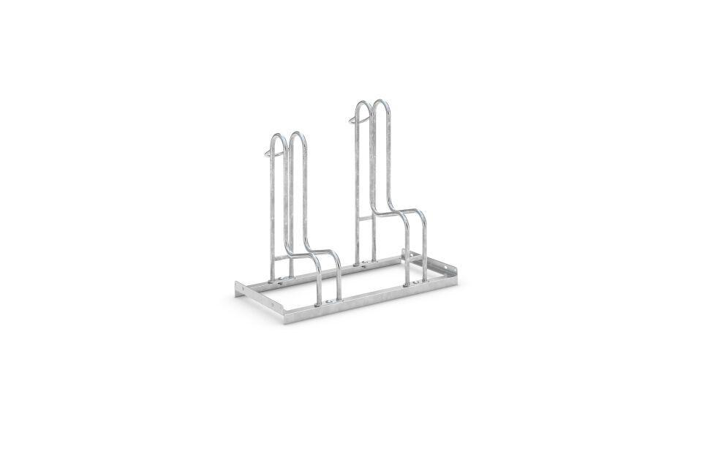

GTIN:

4250366514697

Farbton

metallfarben

Montageart

Freiaufstellung, Befestigung auf vorh. Fundamentrahmen

Oberfläche

feuerverzinkt

Werkstoff

Stahl

Breite (mm)

780,00

Höhe (mm)

720,00

Gewicht (kg)

10,60

Einparkart

Zum Einstellen

Einstellplätze

2

Seiten

Einseitig

Radabstand (mm)

390